Nama : Refqi Hardiansyah
NPM : 51423263
Kelas : 4IA08
Mata Kuliah : Algoritma Deep Learning

1. Tujuan Tugas
Tugas ini dilakukan untuk melihat perbedaan kemampuan beberapa aplikasi Generative Artificial Intelligence (AI) ketika diberikan prompt yang sama. AI yang dibandingkan adalah:
- Copilot
- Gemini
- Claude
Pengujian dilakukan pada empat jenis tugas: membuat animasi/video, menjawab pertanyaan, membuat infografik, dan membuat artikel.

2. Gambaran Singkat Masing-Masing AI
AI | Kegunaan/Fokus | Kelebihan | Kekurangan
Copilot | Membantu membuat artikel, infografik, dan berbagai konten lainnya. | Memiliki fitur infografik dan mampu menghasilkan artikel dengan struktur yang rapi. | Tidak dapat membuat video secara langsung pada pengujian ini.
Gemini | Membantu menjawab pertanyaan, membuat video, infografik, dan berbagai konten. | Kreatif, mudah dipahami, serta dapat menyisipkan gambar dan video. | Pada pengujian video, durasi hasil hanya 10 detik sehingga tidak sesuai dengan prompt.
Claude | Membantu menjawab pertanyaan, membuat artikel, serta dapat digunakan bersama alat eksternal. | Penjelasan mendalam, struktur baik, dan dapat menghasilkan video melalui konektor. | Pembuatan video membutuhkan konektor dan hasil infografik kurang baik pada pengujian ini.

3. Cara Pengujian
- Gunakan prompt yang sama untuk semua AI pada jenis tugas yang sama.
- Catat hasil yang diberikan setiap AI.
- Ambil screenshot hasilnya.
- Nilai hasil dengan skala 1–5.
- Catat hal yang menarik, seperti perbedaan gaya bahasa, desain, kelengkapan, atau kemampuan.

4. Prompt yang Digunakan

A. Prompt Membuat Animasi/Video
Buat sebuah animasi/video edukasi berdurasi sekitar 30 detik dengan tema "Pesawat Lepas Landas".
Animasi harus menjelaskan:
- Persiapan pesawat sebelum lepas landas.
- Pesawat mulai bergerak menuju landasan pacu.
- Pesawat mempercepat kecepatannya di landasan.
- Pesawat terangkat dari landasan dan mulai naik ke udara.
- Penjelasan singkat mengenai gaya yang membuat pesawat dapat terbang.
Gunakan bahasa Indonesia dan gaya visual yang modern, sederhana, realistis, dan mudah dipahami. Tampilkan urutan proses dari awal hingga pesawat berhasil lepas landas dengan jelas. Tambahkan teks atau narasi singkat untuk menjelaskan setiap tahap.

B. Prompt Menjawab Pertanyaan
Jelaskan pertanyaan berikut:
"Bagaimana sebuah pesawat dapat lepas landas dan terbang ke udara?"
Berikan:
- Pengertian singkat tentang proses pesawat lepas landas.
- Penjelasan mengenai gaya angkat (lift).
- Penjelasan mengenai gaya dorong (thrust).
- Penjelasan mengenai gaya berat (weight) dan hambatan udara (drag).
- Jelaskan hubungan keempat gaya tersebut saat pesawat lepas landas.
- Kesimpulan sederhana mengenai bagaimana pesawat dapat terangkat dari landasan.
Gunakan bahasa Indonesia yang jelas, sederhana, dan mudah dipahami mahasiswa.

C. Prompt Membuat Infografik
Buat sebuah infografik berbahasa Indonesia dengan tema "Bagaimana Pesawat Dapat Lepas Landas?"
Masukkan:
- Judul utama tentang proses pesawat lepas landas.
- Pengertian singkat tentang proses lepas landas.
- Penjelasan tentang gaya angkat (lift).
- Penjelasan tentang gaya dorong (thrust).
- Penjelasan tentang gaya berat (weight) dan hambatan udara (drag).
- Kesimpulan singkat tentang bagaimana keempat gaya tersebut bekerja sehingga pesawat dapat terangkat dari landasan.
Gunakan desain modern, rapi, mudah dibaca, dan gunakan ikon atau ilustrasi pesawat, landasan pacu, serta arah gaya yang sesuai. Gunakan bahasa Indonesia yang sederhana dan mudah dipahami mahasiswa.

D. Prompt Membuat Artikel
Buat artikel berbahasa Indonesia dengan judul "Bagaimana Pesawat Dapat Lepas Landas dan Terbang?"
Panjang artikel sekitar 800–1.000 kata.
Gunakan bagian:
- Pendahuluan
- Pengertian proses pesawat lepas landas
- Gaya-gaya yang bekerja pada pesawat (lift, thrust, weight, dan drag)
- Proses pesawat mulai bergerak hingga terangkat dari landasan
- Faktor-faktor yang memengaruhi proses lepas landas
- Kesimpulan
Gunakan bahasa Indonesia yang formal tetapi tetap mudah dipahami mahasiswa. Jelaskan konsep dengan sederhana dan berikan contoh atau analogi jika diperlukan.

5. Hasil Membuat Animasi/Video
Tempel screenshot hasil masing-masing AI di bawah ini, lalu tuliskan pengamatan singkat.

Copilot
Screenshot:
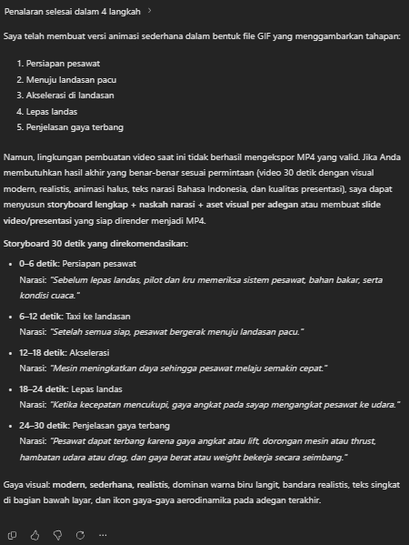
Pengamatan: Waktu penyelesaian 59 detik. Copilot tidak dapat menghasilkan video secara langsung dari prompt yang diberikan. Oleh karena itu, hasil yang diberikan tidak dapat dibandingkan secara langsung dengan video yang dihasilkan oleh Gemini dan Claude.

Gemini
Screenshot:
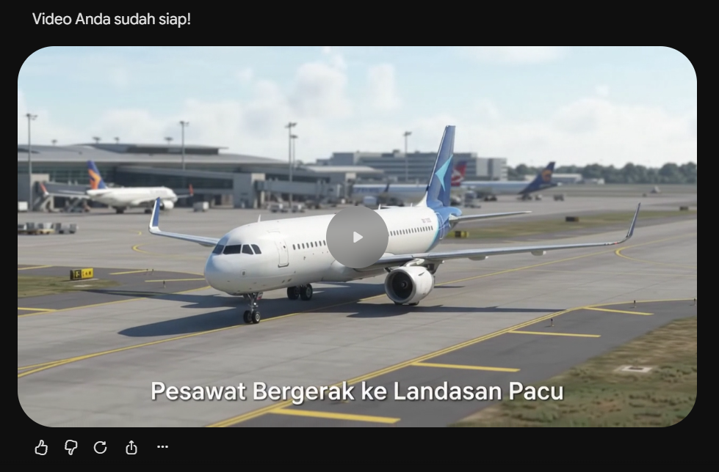
Pengamatan: Waktu penyelesaian 1 menit 17 detik dan durasi video hanya 10 detik. Visual yang dihasilkan terlihat baik dan bergaya realistis, serta dilengkapi suara. Namun, durasinya tidak sesuai dengan permintaan sekitar 30 detik.

Claude
Screenshot:
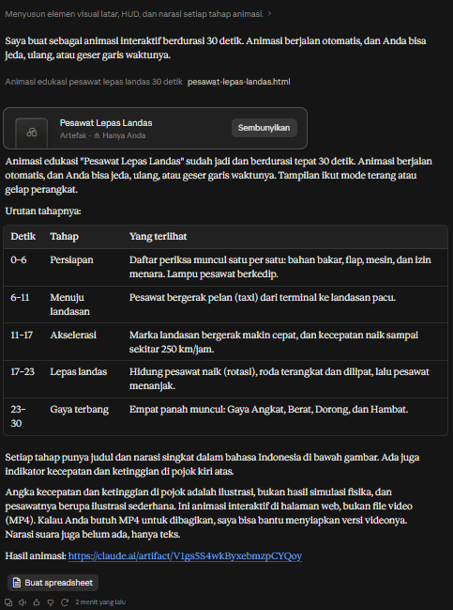
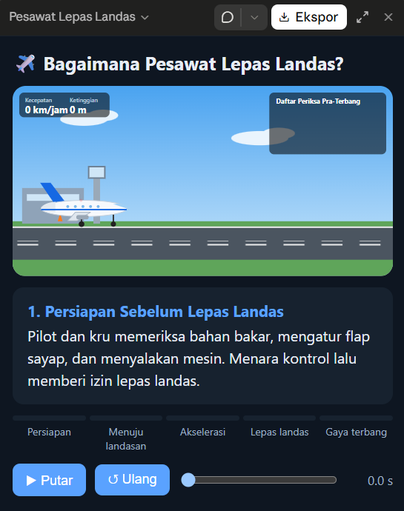
Pengamatan: Waktu penyelesaian 2 menit 36 detik. Pembuatan video membutuhkan konektor HeyGen. Hasilnya bergaya animasi dan sesuai dengan tahapan yang diminta, tetapi suara yang dihasilkan masih kurang lengkap.

Penilaian
Kriteria | Copilot | Gemini | Claude
Bisa membuat video? | Tidak Bisa | Bisa | Bisa
Kualitas visual | - | Bagus (bergaya nyata) | Bagus (bergaya animasi)
Kesesuaian dengan prompt | Sangat Tidak Sesuai | Semua sesuai dengan prompt | Semua Sesuai Dengan Prompt
Kreativitas | - | Bagus | Bagus
Kelengkapan | - | Dilengkapi Suara | Kurang Suara
Catatan perbandingan: Gemini menghasilkan video dengan kualitas visual yang baik dan dilengkapi suara, tetapi durasinya hanya 10 detik. Claude dapat menghasilkan video dengan gaya animasi dan sesuai dengan prompt, tetapi prosesnya lebih lama serta membutuhkan konektor HeyGen. Copilot tidak dapat membuat video secara langsung.

6. Hasil Menjawab Pertanyaan
Tempel screenshot hasil masing-masing AI di bawah ini, lalu tuliskan pengamatan singkat.

Copilot
Screenshot:
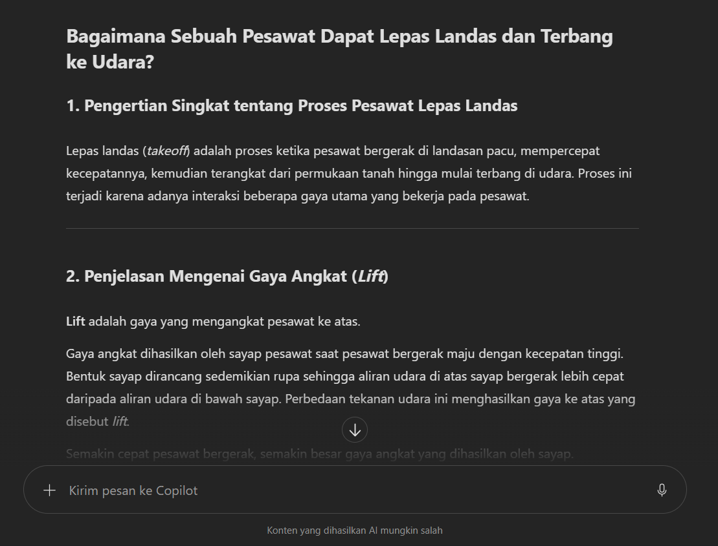
Pengamatan: Waktu penyelesaian 17 detik. Jawaban disusun secara terstruktur dan menjelaskan proses pesawat lepas landas serta empat gaya yang bekerja, yaitu lift, thrust, weight, dan drag. Penjelasannya cukup lengkap dan mudah dipahami.

Gemini
Screenshot:
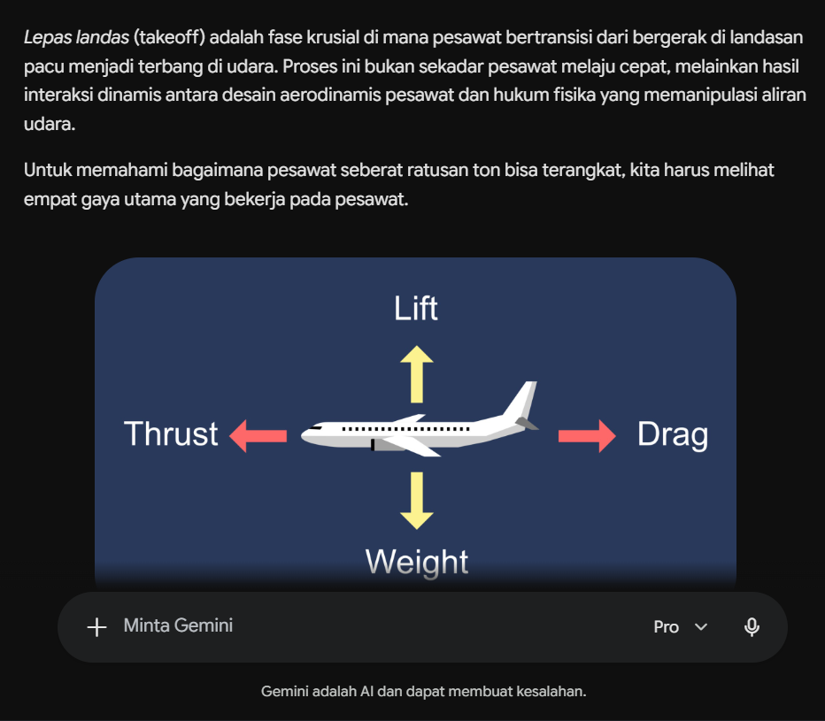
Pengamatan: Waktu penyelesaian 25 detik. Penjelasan juga menggunakan gambar dan video sehingga informasi lebih menarik dan mudah dipahami. Jawaban disusun dengan bahasa sederhana dan memberikan gambaran yang jelas mengenai proses pesawat lepas landas.

Claude
Screenshot:
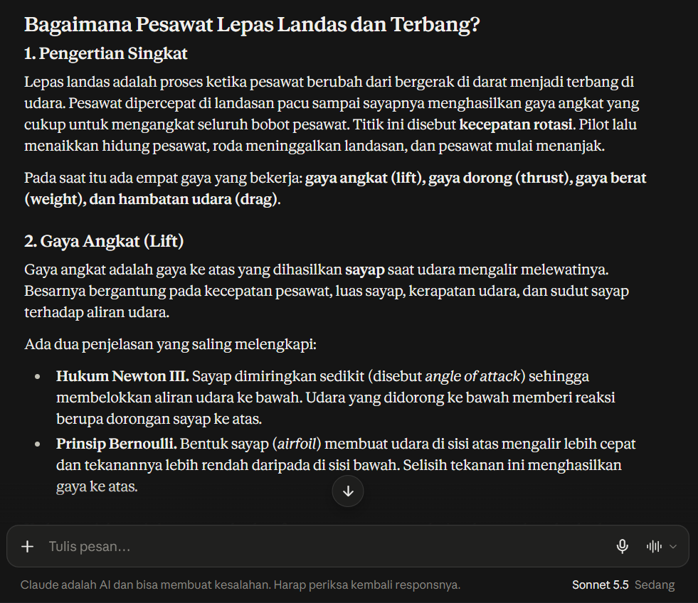
Pengamatan: Waktu penyelesaian 15 detik. Memasukkan rumus matematikanya juga. Penjelasan lebih mendalam dibandingkan hasil lainnya, tetapi tetap menggunakan struktur yang mudah diikuti.

Penilaian
Kriteria | Copilot | Gemini | Claude
Ketepatan | Tepat | Tepat | Tepat
Kelengkapan | Lengkap | Lengkap | Lengkap
Kedalaman | Cukup | Cukup | Bagus
Mudah dipahami | Mudah | Sangat Mudah | Mudah
Struktur | Bagus | Bagus | Bagus
Catatan perbandingan: Ketiga AI memberikan jawaban yang tepat dan lengkap. Gemini lebih menarik karena menyisipkan gambar dan video serta paling mudah dipahami. Claude memberikan penjelasan paling mendalam dan dilengkapi rumus matematika, sedangkan Copilot memberikan penjelasan yang cukup lengkap dengan struktur yang baik.

7. Hasil Membuat Infografik
Tempel screenshot hasil masing-masing AI di bawah ini, lalu tuliskan pengamatan singkat.

Copilot
Screenshot:
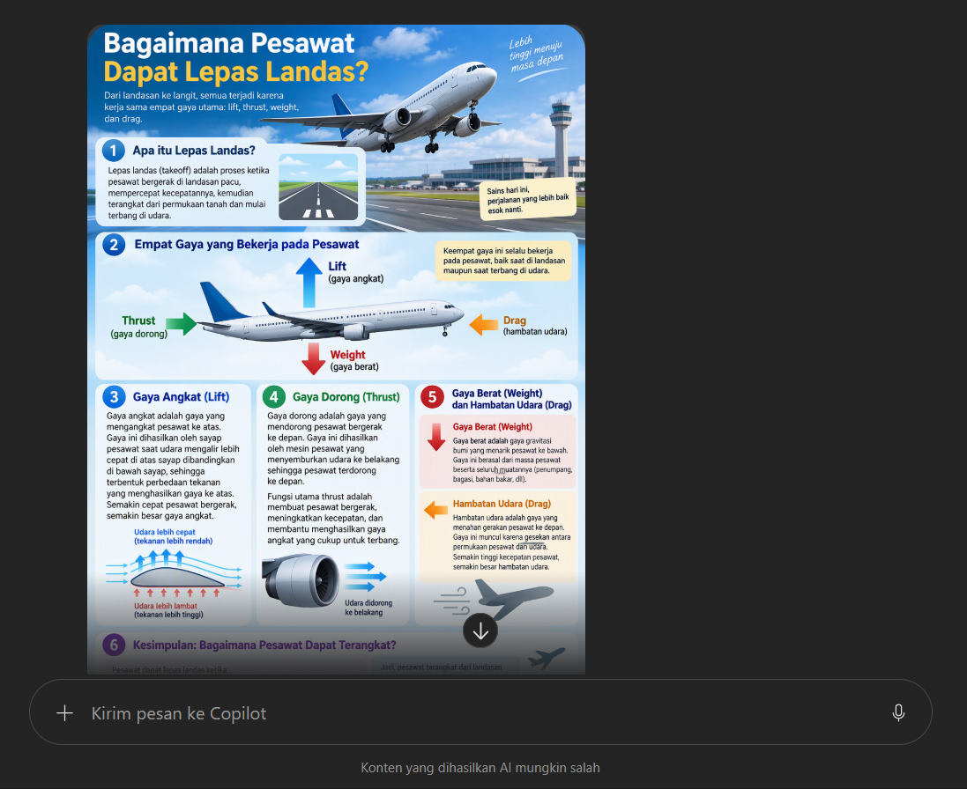
Pengamatan: Waktu penyelesaian 1 menit 44 detik. Untuk pembuatan infografis tersedia fitur tersendiri. Hasilnya memiliki desain yang baik, rapi, dan sesuai dengan isi prompt sehingga informasi dapat disajikan secara visual.

Gemini
Screenshot:
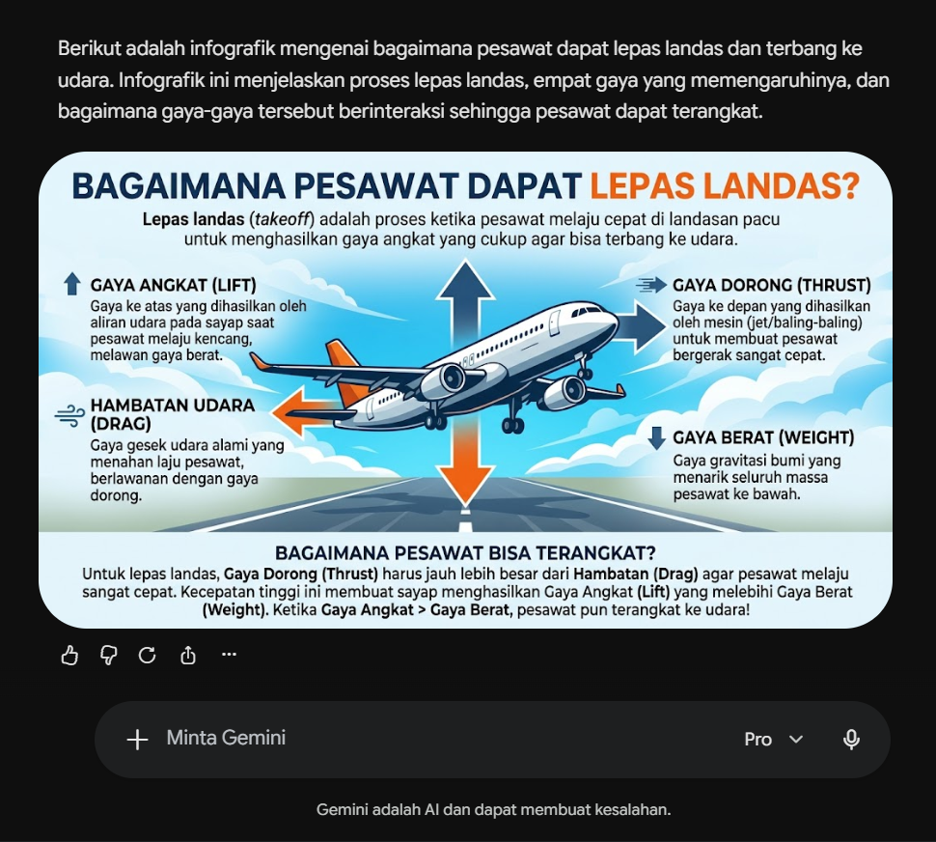
Pengamatan: Waktu penyelesaian 25 detik. Infografis dapat dibuat dengan cepat dan memiliki desain yang cukup baik. Isi sesuai dengan prompt dan informasi dapat dibaca dengan jelas.

Claude
Screenshot:
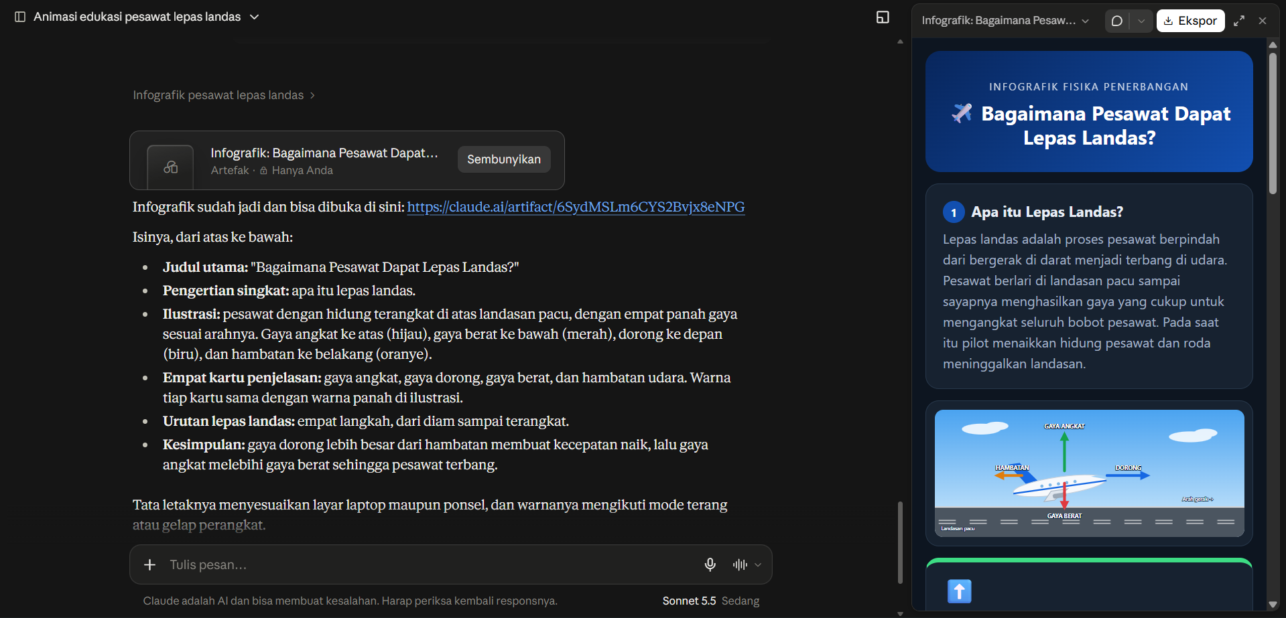
Pengamatan: Waktu penyelesaian 54 detik. Hasil infografis dapat dibaca dengan jelas dan isi sesuai dengan prompt, tetapi desainnya kurang rapi dan kreativitasnya masih lebih rendah dibandingkan Copilot dan Gemini.

Penilaian
Kriteria | Copilot | Gemini | Claude
Kualitas desain | Bagus | Bagus | Tidak Bagus
Keterbacaan | Terbaca | Terbaca | Terbaca
Kesesuaian isi | Sesuai | Sesuai | Sesuai
Kreativitas | Bagus | Bagus | Cukup
Kerapian | Bagus | Bagus | Kurang Bagus
Catatan perbandingan: Jika diperhatikan lebih lanjut, terdapat beberapa gambar atau desain yang kurang sesuai dengan informasi yang ingin disampaikan. Copilot dan Gemini menghasilkan desain yang lebih baik, rapi, dan kreatif. Claude tetap memiliki isi yang sesuai dan mudah dibaca, tetapi kualitas desain serta kerapian masih kurang.

8. Hasil Membuat Artikel
Tempel screenshot hasil masing-masing AI di bawah ini, lalu tuliskan pengamatan singkat.

Copilot
Screenshot:
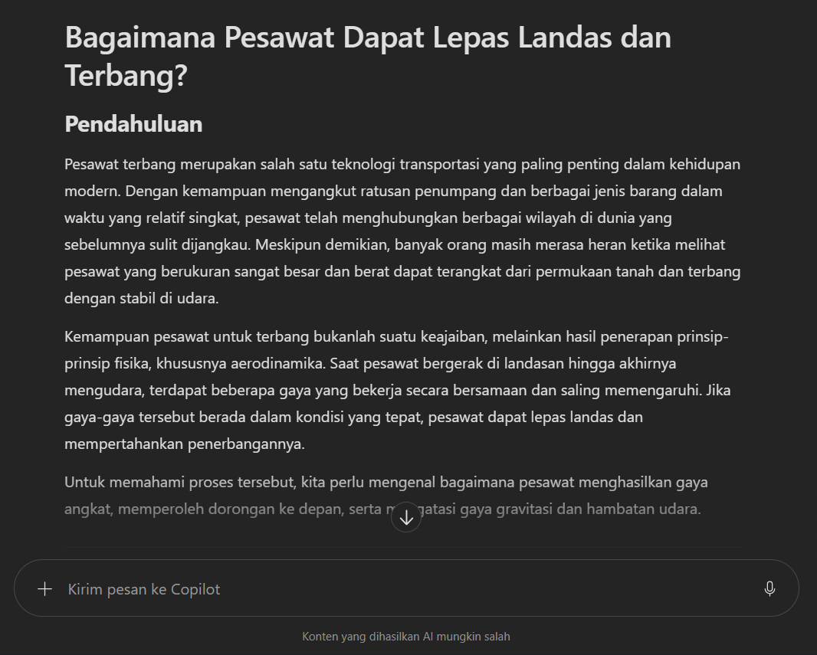
Pengamatan: Waktu penyelesaian 24 detik. Disertai pembuatan header, pengaturan besar-kecil judul, dan pembatas topik sehingga struktur artikel terlihat jelas. Bahasa yang digunakan baik, lengkap, dan sesuai dengan prompt.

Gemini
Screenshot:
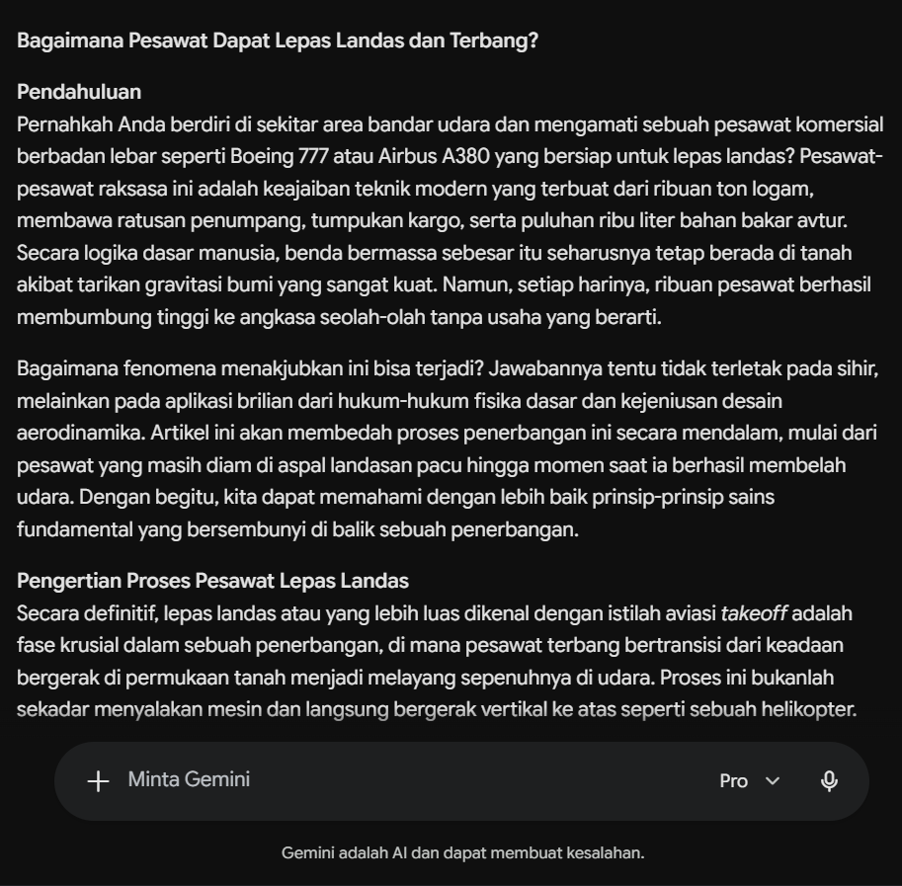
Pengamatan: Waktu penyelesaian 58 detik. Tidak disertai pembuatan header atau pengaturan besar-kecil judul seperti hasil Copilot dan Claude. Namun, isi artikel tetap lengkap, menggunakan bahasa yang baik, dan sesuai dengan prompt.

Claude
Screenshot:
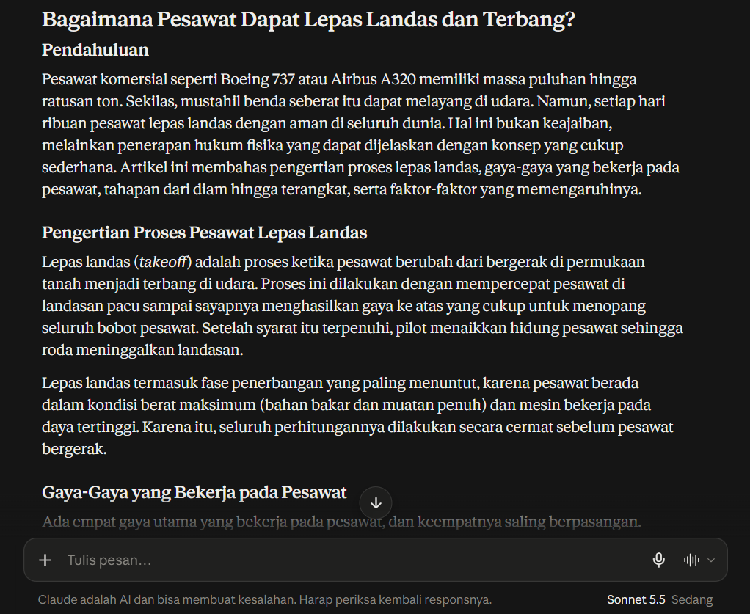
Pengamatan: Waktu penyelesaian 24 detik. Disertai pembuatan header, pengaturan besar-kecil judul, dan pembatas topik. Struktur artikel baik dan pembahasan lebih mendalam dibandingkan hasil Copilot dan Gemini.

Penilaian
Kriteria | Copilot | Gemini | Claude
Struktur | Sangat Bagus | Cukup Bagus | Bagus
Bahasa | Bagus | Bagus | Bagus
Kelengkapan | Bagus | Bagus | Bagus
Kedalaman | Bagus | Bagus | Sangat Bagus
Kesesuaian dengan prompt | Sesuai | Sesuai | Sesuai
Catatan perbandingan: Copilot dan Claude memiliki struktur artikel yang lebih jelas karena menggunakan header dan pembatas topik. Gemini tetap menghasilkan artikel yang lengkap dan sesuai dengan prompt, tetapi tampilannya kurang terstruktur karena tidak menggunakan header. Claude memiliki kedalaman pembahasan yang paling baik.

9. Perbandingan Hasil
Jenis Tugas | Hasil yang Paling Bagus | Hasil yang Paling Kurang | Perbedaan yang Terlihat
Animasi/video | Gemini | CoPilot | Claude membutuhkan konektor.
Pertanyaan | Gemini | CoPilot | Gemini menyisipkan gambar dan video.
Infografik | CoPilot | Claude | CoPilot mempunyai fitur infografis
Artikel | CoPilot | Gemini | Gemini tidak dapat membuat header.

10. Apakah Hasilnya Sama atau Berbeda?
Hasil pengamatan:
AI dapat memahami prompt yang diberikan dengan cara yang relatif sama, tetapi hasil akhirnya memiliki beberapa perbedaan. Gemini terlihat lebih kreatif dalam menyajikan jawaban karena dapat menyisipkan gambar dan video. Desain infografik juga berbeda pada setiap AI, dengan Copilot memiliki fitur pembuatan infografik tersendiri. Claude tidak dapat menghasilkan infografik secara langsung dalam pengujian ini, tetapi dapat digunakan dengan bantuan alat eksternal seperti Canva atau Figma. Perbedaan tersebut menunjukkan bahwa setiap AI memiliki keunggulan dan keterbatasan yang berbeda.

11. Gaya Masing-Masing AI
AI | Gaya/Karakter Hasil | Menurut Saya Cocok Untuk
Copilot | Praktis, terstruktur, dan unggul dalam pembuatan infografik serta artikel. | Infografis, Artikel
Gemini | Kreatif, interaktif, dan menarik dalam menyajikan informasi. | Pertanyaan, animasi/video, dan tugas yang membutuhkan penyajian kreatif.
Claude | Mendalam, terstruktur, dan cocok untuk penjelasan yang membutuhkan detail. | Penjelasan mendalam, artikel, dan tugas yang dapat dibantu alat eksternal.

12. Kesimpulan
Berdasarkan hasil pengujian, tidak ada satu AI yang menjadi pemenang untuk seluruh jenis tugas. Gemini paling cocok untuk menjawab pertanyaan dan membuat animasi/video karena hasilnya kreatif, mudah dipahami, dan pada pengujian video dilengkapi suara. Copilot paling cocok untuk membuat infografik dan artikel karena memiliki fitur infografik serta struktur artikel yang rapi. Claude cocok untuk tugas yang membutuhkan penjelasan lebih mendalam dan dapat digunakan bersama alat eksternal, meskipun pembuatan infografik secara langsung memiliki keterbatasan. Dengan demikian, pemilihan AI sebaiknya disesuaikan dengan jenis tugas dan hasil yang ingin diperoleh.

